臺南市政府文化局「2015藝術進區」活動企劃書
壹、緣起
文化部自2011年起，為活絡各縣市文化中心營運，提出「活化縣市文化中心劇場營運計畫」，而「藝術進區」即為臺南文化中心爭取活化劇場營運計畫深耕藝文人口之重要提案內容之一。自2011年執行4年以來，除引起各區民眾廣大迴響後，並獲得「2012第四屆臺灣健康城市獎項評選」「創新成果獎－藝文休閒類」的肯定，見證了藝術深入社區，結合在地力量，帶動藝文休閒與文化深耕之效應。

貳、活動目的
「藝術進區」活動將表演團隊帶至各行政區域，以劇場式表演讓各區民眾能近距離體驗表演藝術的魅力，深耕各區藝文欣賞人口；尤以今年度列為重大施政計畫之一，本局賡續辦理，特規劃「2015藝術進區」活動，期能結合各區力量，營造文化首都特有藝文生活型態。

參、活動方式
一、活動區域：大臺南市各行政區。
二、活動方式：每區以乙場次活動為主。
三、活動內容：依各區提出之場地及地域屬性，安排適合之表演活動到
現場演出，讓市民免費欣賞。

肆、活動呈現方式
一、設計定型舞臺：依活動特性設計主舞臺，並配合節目需求設計燈光
音響，讓演出者發揮表演專業，也讓觀眾感受劇場魅力。
二、安排互動活動：於每場次演出安排各式推廣活動，讓民眾了解表演
藝術的內涵，強化民眾參與藝文活動意願。
三、設計文宣：除主文宣外，另印製單場次文宣，介紹節目精粹並行銷。
四、主持人導聆：每場次活動安排主持人，連貫活動整體性並適時表達
活動意涵以讓民眾暸解並參與。
五、活動時間：每週五、六、日下午或晚上，每場約90分鐘。

伍、活動內容
一、節目型態：戲劇類節目。
二、推廣活動內容
（一）表演常識學習單
（二）互動遊戲
（三）踩街

陸、執行流程：
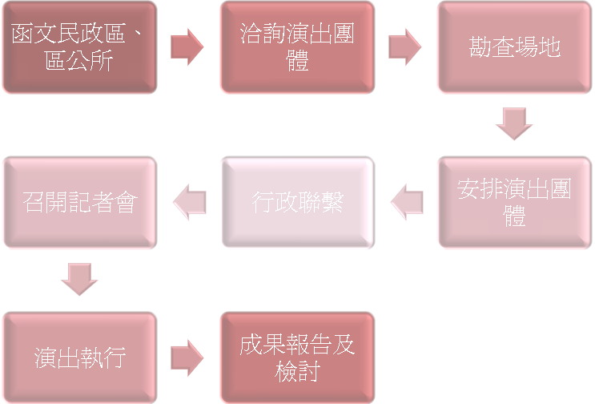

柒、活動行銷方式
（一）設計活動文宣：設計整體活動宣傳海報、DM及大型廣告輸出。
（二）設計節目單：依每場次活動內容設計節目單，於活動前或現場發送。
（三）媒體行銷：召開記者會，發送新聞稿，並於活動前發送單場次新聞
內容。
（四）電臺廣告：透過電臺口播專稿，播送演出訊息。
（五）在地宣傳：透過當地區公所協助，請區公所將文宣發送各戶，並適
時透過廣播車或以村里廣播，不定時傳送演出訊息。
（六）有線電視臺跑馬燈宣傳：利用有線電視臺跑馬燈播送演出訊息。
（七）社群網絡行銷：利用藝術進區粉絲團及Line等社群網絡廣佈活動訊
息。

捌、活動預期效益
（一）至大臺南各行政區巡演，預計吸引30,000人次觀賞。
（二）扶植團隊至基層巡演，提高團隊知名隊並行銷票房。
（三）以各區公所為窗口，建立大臺南各行政區藝文發展平臺，型塑大臺
南區域藝文欣賞氛圍。

玖、活動執行進度表

 | 103年11月～１2月 | 103年  1月 | 2月 | 3月 | 4月 | 5月 | 6月 | 7月 | 8月 | 9月 | 10月 | 11月 | 12月
活動策劃及
爭取經費
函文各單位
勘查場地
安排演出團體
召開記者會
活動執行
提送活動成果及檢討

